Kochane Motylki!
Witamy w kolejnym tygodniu. Przed Wami kolejne pomysły na spędzanie czasu w domu. W tym tygodniu porozmawiamy o rodzinie, o Waszych najbliższych. Zróbcie dla Nich prezenty, zaśpiewajcie piosenki, ucałujcie mocno. Czekamy na zdjęcia z Waszej aktywności. Serdecznie Was pozdrawiamy!

Temat tygodniowy: ,,Święto mamy i taty”.

Temat dnia: ,,Moi rodzice”-25.05.-PONIEDZIAŁEK

1.Zabawa ruchowa ,,Spacer z mamą”-dziecko bierze mamę za rękę i spaceruje po pokoju, następnie następuje zmiana ról: dziecko staje się mamą, chodzi na palcach a mama kuca.
2,,.Portret mamy”-dziecko rysuje swoją mamę na kartce A4 wykorzystując pełną paletę barw.
3.Praca zKP2.31(trzylatki)-dziecko łączy tylko koraliki okrągłe i przelicza je .Czterolatki KP.2.39.
4.,,Portret taty”-dziecko rysuje swojego tatę na osobnej kartce niż portret mamy.

Temat dnia: ,,Lubię robić niespodzianki”-26.05.-WTOREK

1.,,Niespodzianka na ,,Dzień Mamy”-dziecko ozdabia dowolną techniką tulipana dla mamy.

2.Piosenka,,Tralala dla mamy i taty”-osłuchanie z utworem i próba śpiewu przez dziecko.
https://www.youtube.com/watch?v=Iu10fUq1r_w&feature=youtu.be&fbclid=IwAR0eLp7INJT5Z2vVeCiNpvHotOcwY6SZOwIRLnZifUCYajtUraxsgHDOwpA

3.Wiersz dla mamy:

Mamo, mamo, co Ci dam?
Jedno serce ,które mam,
A w tym sercu róży kwiat,
mamo, mamo, żyj 100 lat!

Dziecko koloruje dla mamy serduszko, wręcza i całuje mamusię:)

Temat dnia: ,,Moja rodzina”-27.05.-ŚRODA

1.Wiersz „Paluszkowa rodzinka”-dziecko odrysowuje swoją dłoń a następnie na każdym palcu maluje członka swojej rodziny według wiersza.

Ten pierwszy to dziadziuś a obok babunia,
największy to tatuś a obok mamusia,
a to dziecinka mała a to rączka moja cała.

2.,,Moja mama to superbohaterka a tata superbohater”- dziecko koloruje obrazki dla rodziców.

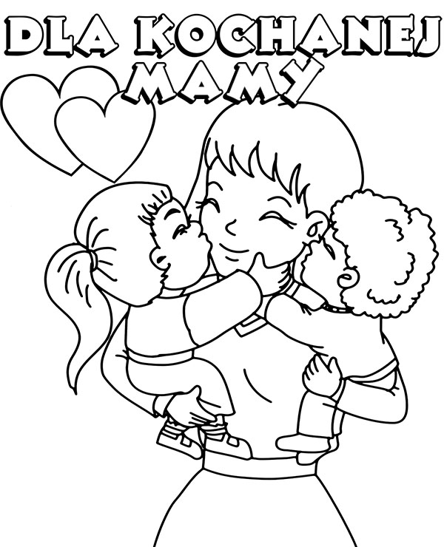



Temat dnia: „Pomagam mamie i tacie”-28.05.-CZWARTEK

1.Zagadki,,Co to za przedmioty?”

Ta czupryna na długim patyku
zmywa brud z podłogi szybko i bez krzyku (mop)

Kawałek tkaniny skromnie na Ciebie zerka,
zetrze kurz szybciutko, bo to mała (ścierka)

Co to za maszyna z nosem długim jak u słonia?
Zbierze paprochy, brud z dywanu pokona(odkurzacz)

Leży obok drzwi, bez słowa, cichutko.
Gdy wytrzesz nią buty, będzie czyściutko(wycieraczka)

Te siostry pracują zawsze w zgodzie.
Jedna zmiecie piach, wyrzuci go druga (zmiotka i szufelka)

2.Praca z KP2.32(trzylatki)-dziecko wskazuje przedmioty służące do sprzątania i je koloruje.
3.Słuchanie piosenki ,,Choć mam rączki małe”:
https://www.youtube.com/watch?v=0FqM2MdOOs0&feature=youtu.be&fbclid=IwAR15CONcZfkfZm29TOAC8eQRob3ciOPwv2KOzbSGDgG34YsSO3HdSpXBJPs

Temat dnia: ,,Piknik rodzinny”-29..05.-PIĄTEK

1.,,Ścieżka sensoryczna”-rodzic układa na podłodze różne materiały(gąbka, torebka foliowa, ziarenka, sznurek, watę, itp.) - dziecko przechodzi bosymi stopami, dotykając faktur. Materiały najlepiej umieścić w małych obręczach.
2.,,Tulipany” - konstruowanie według wzoru z wykorzystaniem W.36 (trzylatki)
- dzieci wypychają wszystkie elementy, a rodzic pomaga przy łączeniu ich. Czterolatki W.50.,51-52.
3.,,Zabawy z rodzicami” - kolorowanie rolek po papierze toaletowym (kolor zielony konieczny),wkładanie kredek do rolki w takim samym kolorze. Wykorzystanie zielonej rolki do tulipana z książki.

Miłego tygodnia :)


